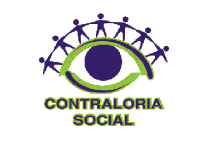
Anexo 3
Programa de Fortalecimiento de la Calidad en Instituciones Educativas (PROFOCIE)
MINUTA DE REUNIÓN
DEPENDENCIAS Y COMITÉ DE CONTRALORÍA SOCIAL QUE SE REÚNEN
Nombre de la Institución Educativa:

DATOS DEL COMITÉ DE CONTRALORÍA SOCIAL
Nombre:
Número de Registro:

DATOS DE LA REUNIÓN
Estado: |  |  |  |  | Fecha:
Municipio:
Localidad:
Institución que ejecuta el programa:
Nombre del Programa:
Tipo de apoyo:
Descripción del apoyo:

Objetivo de la reunión:

PROGRAMA DE LA REUNIÓN.

RESULTADOS DE LA REUNIÓN
- Necesidades expresadas por los integrantes del Comité

- Opiniones e inquietudes de los integrantes del Comité.

- Denuncias, quejas y peticiones que presentan los integrantes del Comité.
¿Cuántas recibió en forma escrita? |  | Escribir a qué se refieren
Denuncias

Quejas

Peticiones

ACUERDOS Y COMPROMISOS
ACTIVIDADES | FECHA | RESPONSABLE

ASISTENTES EN LA REUNIÓN
Institución/Comité | Nombre | Cargo | Correo electrónico | Firma
Representante Federal (Responsable de CS)
Comité de Contraloría Social
Otros asistentes
Comentarios Adicionales

